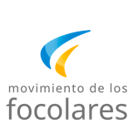
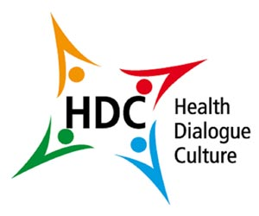
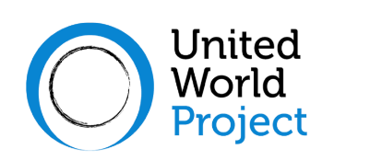

Entorno Accesible
Sociedad Inclusiva
Accesibilidad e Inclusión

Cuarto webinar, para profundizar en la cultura de la accesibilidad, para intercambiar experiencias sobre cómo construir una sociedad libre de barreras arquitectónicas, tecnológicas, culturales y sociales que excluyen a tantas personas.

www.aeis.cloud
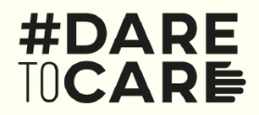
Viernes 10 de diciembre 2021
h. 21 (hora de Madrid) (UTC 20)
Instrucciones para participar en Zoom o ver transmisiones en YouTube:
consulte el sitio web del proyecto www.aeis.cloud

